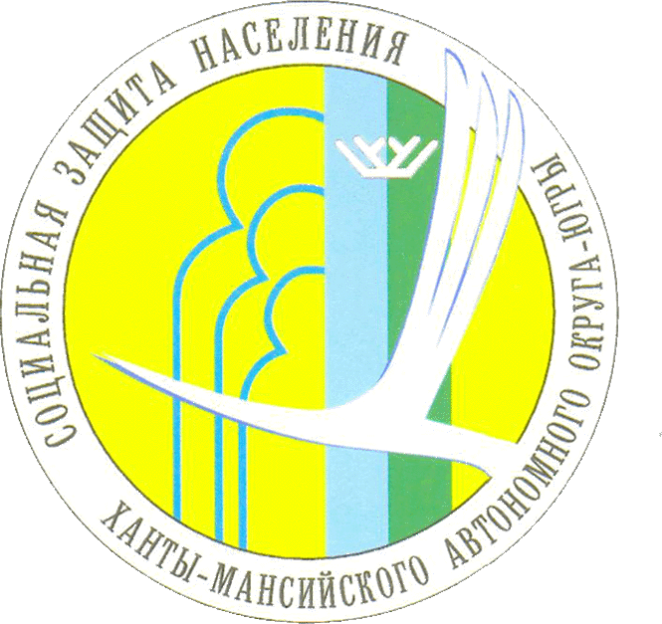 | Департамент социального развития  Ханты-Мансийского автономного округа – Югры  Бюджетное учреждение  Ханты-Мансийского автономного округа – Югры  «Ханты-Мансийский реабилитационный центр для детей и подростков с ограниченными возможностями» | 

Информация об эффективности работы членов
попечительского совета в 2019 году

№  п/п | Ф.И.О. | Должность | Примечание (активность в 2019 году)
№  п/п | Ф.И.О. | Должность | участники заседаний | активность
Председатель Совета: | Ефимова  Наталья  Вячеславовна | Председатель Региональной общественной организации поддержки детей-инвалидов и их семей Ханты-Мансийского автономного округа – Югры «Солнце на ладони» (по согласованию) | 30.05.2019  26.12.2019 | - Содействие в информировании, распространении различного рода информации среди родителей, имеющих детей-инвалидов (в том числе о проведении обучающих мероприятий), а также потенциальных негосударственных социально ориентированных некоммерческих организаций.  - Взаимодействие при реализации учреждением Концепции комплексного сопровождения людей с расстройствами аутистического спектра и другими ментальными нарушениями в Ханты-Мансийском автономном округе – Югре.
Секретарь Совета: | Коржук  Олеся Викторовна | Начальник отдела по социальному сопровождению и реабилитации переименован в отдел медико-социального сопровождения и реабилитации БУ ХМАО – Югры «Центр адаптивного спорта» | 30.05.2019  26.12.2019 | - Взаимодействии при реализации учреждением Концепции комплексного сопровождения людей с расстройствами аутистического спектра и другими ментальными нарушениями в Ханты-Мансийском автономном округе – Югре.
Члены Совета: | Кравцов Сергей (Отец Сергий) | Протоиерей, благочинный Ханты-Мансийского благочиния (протоиерей Ханты-Мансийской епархии Московского Патриархата Русской Православной церкви) | 30.05.2019  26.12.2019 | Поздравление детей (с вручением подарков), состоящих на социальном обслуживании в учреждении с религиозными праздниками (Пасха, Воскресение Христово, Рождество Христово). Беседы с детьми на темы вышеуказанных мероприятий
Члены Совета: | Тогидняя Наталья Антоновна | Член Регионального общественного движения инвалидов-колясочников ХМАО – Югры «Преобразование» | 30.05.2019
Члены Совета: | Тюнин Марк Юрьевич | Директор направления по корпоративному бизнесу Дирекции Банка в г.Ханты-Мансийск |  | - Содействие в привлечении спонсорских средств для обновления материально-технической базы учреждения
Члены Совета: | (Суворов  Петр Николаевич) | (Директор Дирекции в г. Ханты-Мансийске Филиала «Западно-Сибирский»  ПАО Банк «ФК Открытие») | 26.12.2019
Члены Совета: | Давлетова Зульфия Халиловна | Специалист Управления корпоративных коммуникаций ООО «Газпромнефть-Хантос» | 26.12.2019 | - Оказание спонсорской помощи в виде наборов сладких новогодних подарков

